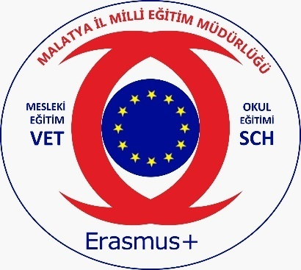

GAZİ İLKOKULU
ERASMUS+ KA121 OKUL EĞİTİMİ AKREDİTASYON PROJESİ EKİM AYI FAALİYET RAPORU
İKLİM DEĞİŞİKLİĞİ

Proje Adı: Malatya İl Milli Eğitim Müdürlüğü Okul Eğitimi Akreditasyonu
Proje Numarası: 2022-1-TR01-KA121-SCH-000065123

Sıra No | Faaliyetin Yapıldığı Ay | Faaliyet Adı | Açıklama
1 | Ekim | Proje Tanıtımı ve Broşür dağıtımı | Kurum sosyal medya hesaplarında ve web sitesinde proje tanıtımı yapıldı.Geçen seneki plan gözden geçirilerek revize edildi ve yeniden yazıldı.Proje için öğretmenlerimiz tarafından tasarlanan broşürler basılarak öğrencilere dağıtıldı.
 |  | Proje ön anketi | Öğrencilere proje ön anketi uygulandı ve iklim değişikliği ile ilgili hazır bulunuşlulukları ölçüldü.
 |  | Yurt dışındaki arkadaşlarına atık malzemelerden kitap ayracı yapma ve okul panosu hazırlanması | Öğrenciler yurtdışı hareketliliğinde o ülkedeki akranlarına hediye olarak götürülmesi için evdeki atık malzemeleri kullanarak bir kitap ayracı tasarladı.Kitap ayraçlarının tümü toplanarak yurt dışı hareketliliğinde dağıtılmak üzere paketlendi.Dağıtılan broşürlerden ve kitap ayraçlarından oluşan bir proje tanıtım panosu hazırlandı.
 |  | Kısa tanıtım filmi izlenmesi | Her kademede bir ders saati boyunca geri dönüşüm ile ilgili iki kısa film izletildi.(https://youtu.be/F4i4ca84xis ) (https://youtu.be/aGYjEyHBUTA)
 |  | 9-14 Ekim Erasmusdays | 9-14 Ekim tarihleri arasında okulumuzda bir pano hazırlayarak Erasmus projeleri tanıtıldı ve Erasmusdays kutlandı.

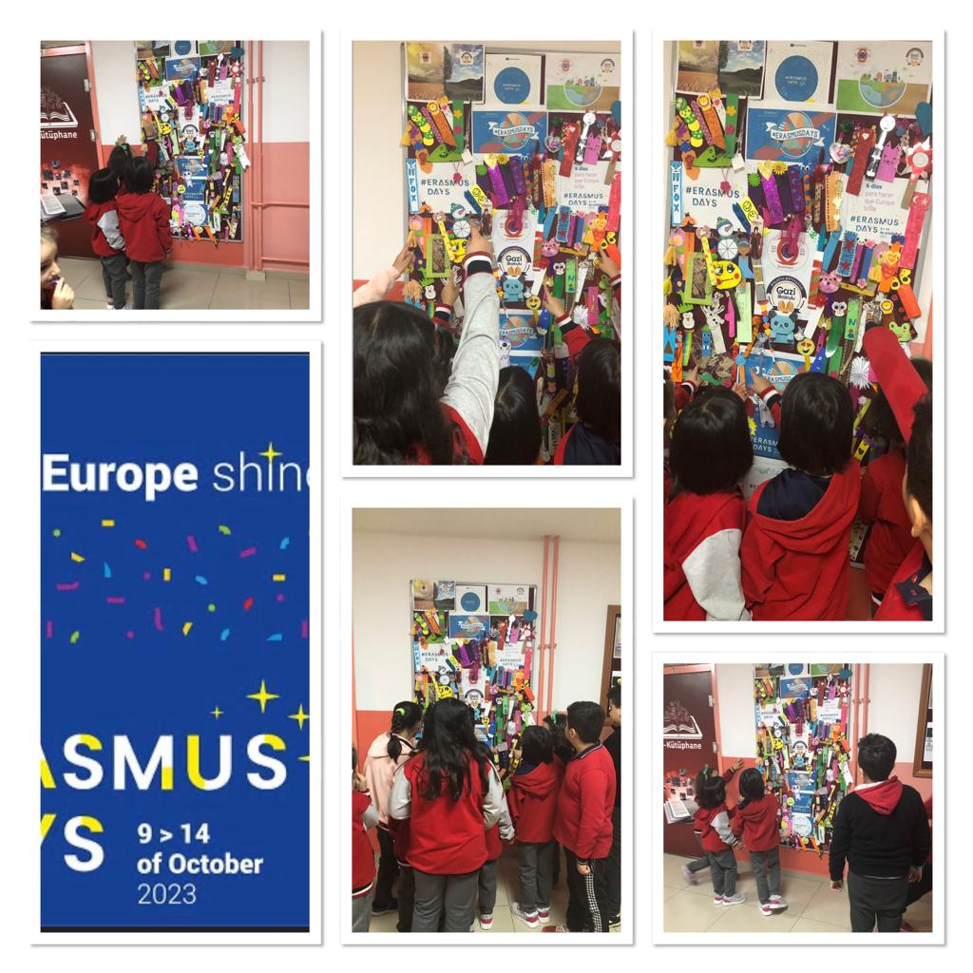
Erasmusdays etkinliğimiz.

Erasmusdays etkinliğimiz.
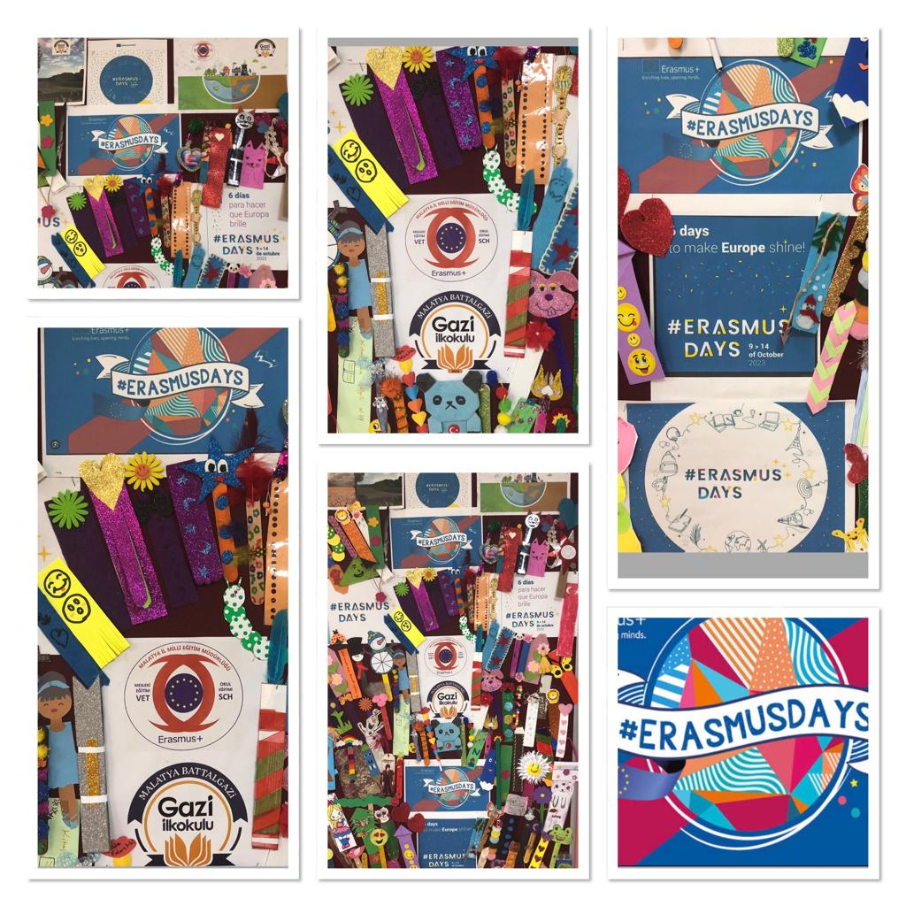

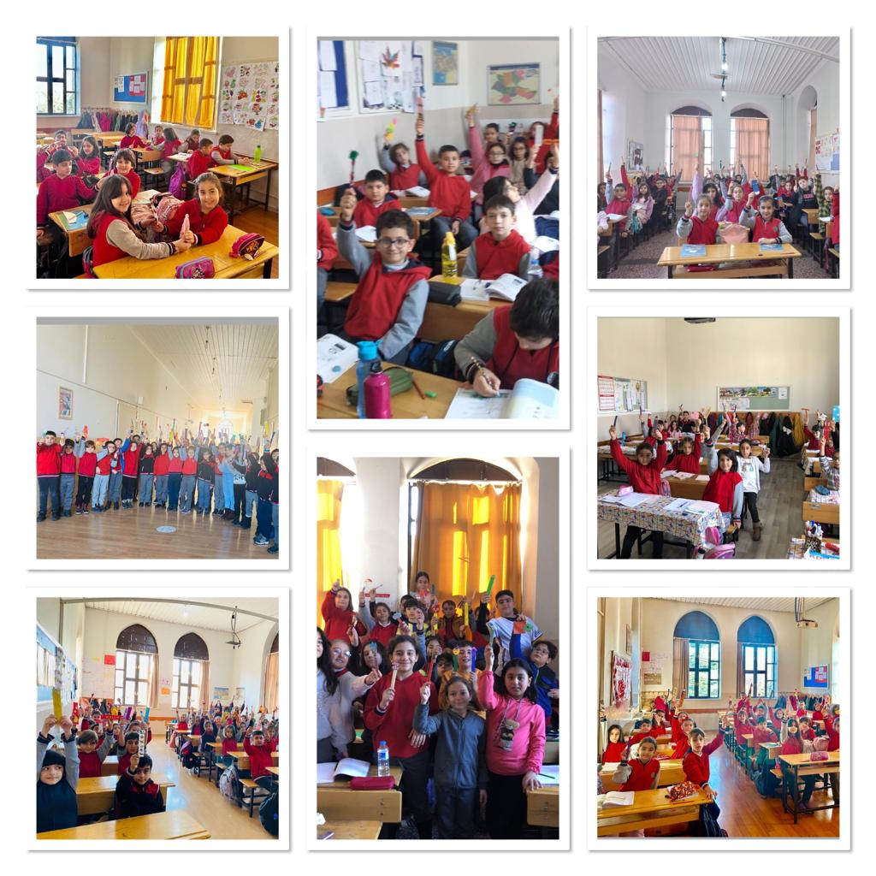

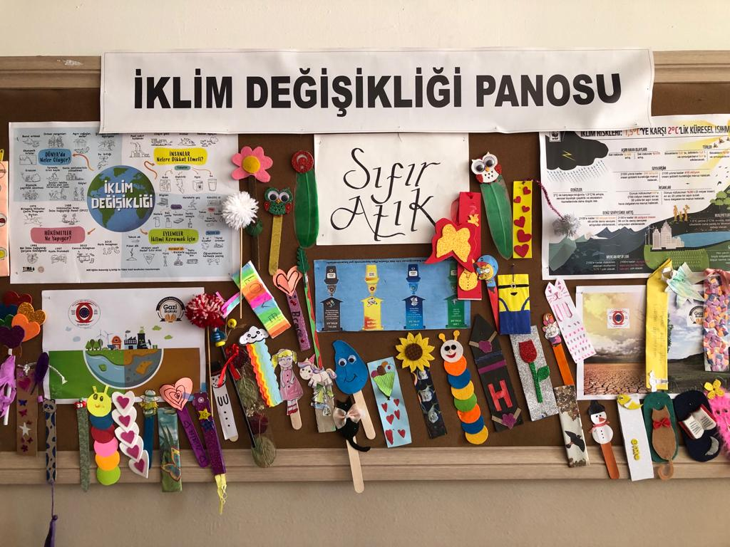

İklim Değişikliği ile ilgili bilgilendirme broşürlerimiz.

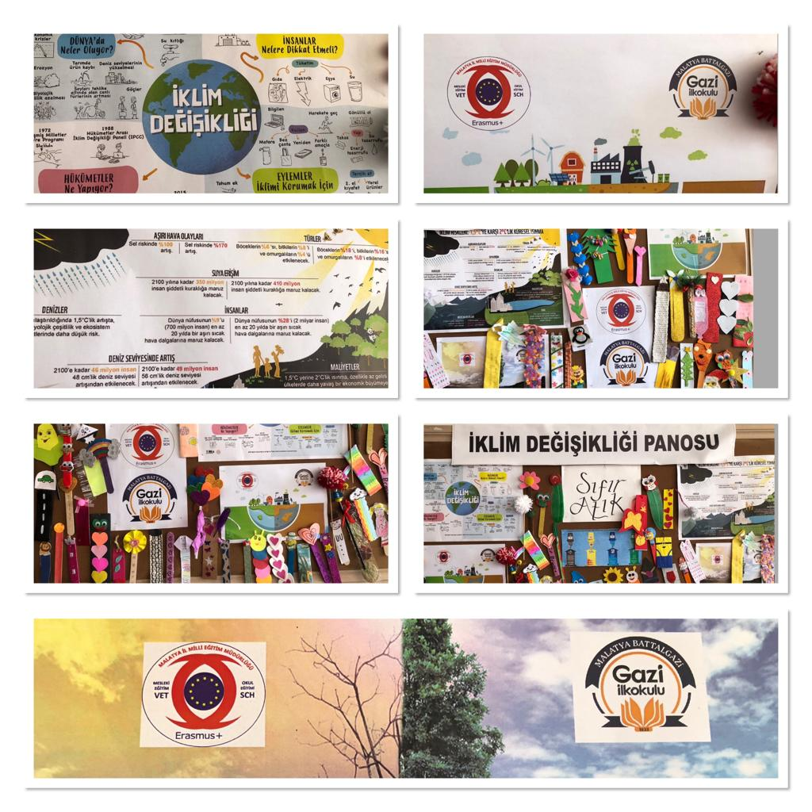

Öğrencilerimizi geri dönüşüm malzemelerinden yapmış oldukları kitap ayraçları.
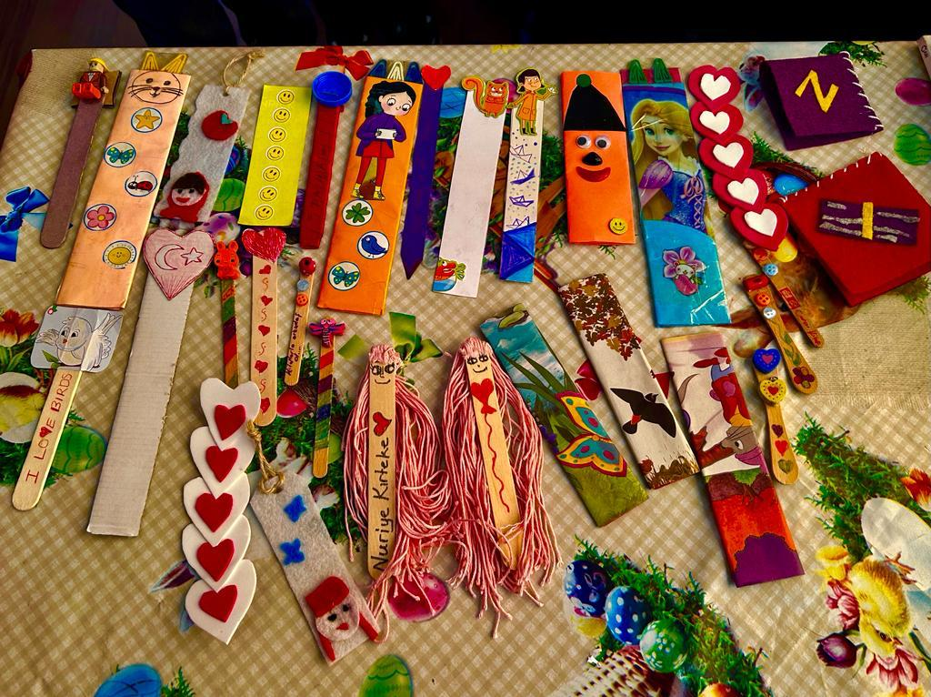

GAZİ İLKOKULU ERASMUS AKREDİTASYON İKLİM DEĞİŞİKLİĞİ PROJESİ EKİBİ

Yusuf AKTUNÇ Nuriye KIRTEKE Hüseyin AKKUŞ Nuriye ASLAN GEDİK
Md. Yrd. İngilizce Öğretmeni Sınıf Öğretmeni DKAB Öğretmeni

Fatma BOZBAYIR BAKAN Elagül DOĞAN Havva YÜKSEL Burak KARAKOL
Sınıf Öğretmen Sınıf Öğretmen Sınıf Öğretmeni BTR

Servet BİRİ Murat ORHAN Gülcan ÖZPOLAT Halil YAVUZ
Sınıf Öğretmeni Sınıf Öğretmeni Sınıf Öğretmeni Sınıf Öğretmeni

Halime Çetin Orhan AĞCA Öznur KOÇ Cemile UDUM Muzaffer ÜLGER
Sınıf Öğretmeni Sınıf Öğretmeni Sınıf Öğretmeni Sınıf Öğretmeni Sınıf Öğretmeni

Mustafa ŞEN Derya ÇETİN CENGİZ Nalan EKİCİ Meryem BOZMAZ
Sınıf Öğretmeni Sınıf Öğretmeni Sınıf Öğretmeni Sınıf Öğretmeni

Naime ÖZBEK Arif ARAL Aydın DOĞAN Ayten GÜVEN
Sınıf Öğretmeni Sınıf Öğretmeni Rehber Öğretmeni Rehber Öğretmeni

ONAY
Orhan TOKMAK
Okul Müdürü

